ГЛАВА № 5. ЦИКЛОННАЯ МОДЕЛЬ АТОМНОГО ЯДРА. ВЫВОД ФОРМУЛЫ ЭНЕРГИИ СВЯЗИ АТОМНЫХ ЯДЕР

5.1. Соответствие между периодическим законом элементов и формированием циклонных вихрей в ядерной материи
Формирование структуры пространства, заложенное в аппарате комплексной пространственной алгебры и развитого на ее основе пространственного комплексного анализа, сопоставим с формированием ядер периодической таблицы элементов.
В настоящее время ясно, что периодичность расположения элементов в таблице Д.И. Менделеева вызвана не только изменением структуры электронных оболочек, но и, в первую очередь, происходящими изменениями в ядрах элементов, связанными с ростом заряда z атомного ядра.
Вопрос следует ставить более остро: конфигурация электронных оболочек атома целиком зависит от структуры атомного ядра. Теоретическая физика отошла от такой постановки и рассматривает ядро как потенциал, обладающий определенным зарядом, и не более того.
Согласно проведенным исследованиям выдвигаем гипотезу циклонной модели атомного ядра. От ядер легких элементов до ядер тяжелых элементов идет периодическое формирование энергетических циклонных вихрей в ядре, которые и определяют структуру ядер. Согласно аппарату ТФПКП (теории функции пространственного комплексного переменного) количество циклонных вихрей в пространстве фиксируется количеством ε-туннелей в n-мерном пространстве. Таким образом, утверждается, что размерность пространства определяет его структуру и наоборот и что периодическая таблица Д.И. Менделеева реализовывается в пространстве определенного количества измерений, которое будет установлено.
Следуя аппарату по выделению ε -туннелей в пространстве, продемонстрированному в главе 4-й, можно утверждать, что n-мерное комплексное пространство имеет количество туннелей, соответствующее числу сочетаний 2 из n-размерности пространства.
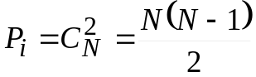.
Проведем сопоставление числа намерений N с числом сочетаний 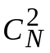 и зарядом z ядра:
N=1 | C=0 | Z=0 | нейтрон
N=2 | C=1 | Z=1 | протон
N=3 | C=3 | Z=3 | литий
N=4 | C=6 | Z=6 | углерод
N=5 | C=10 | Z=10 | неон
Ядром элемента неона Ne₁₀ заканчивается второй ряд периодической системы элементов. С позиции циклонной модели заканчивается формирование первого циклонного вихря в ядерной материи. Величины 1,3,6 соответствуют формированию конфигурациям электронных оболочек основных состояний атома, которые также повторяются с незначительным отклонением при формировании циклонных вихрей многонуклонных ядер.
Для сопоставления в табл. 1 даны электронные конфигурации основных состояний атома до элемента ксенона.
Периодическая система элементов Д.И. Менделеева представлена на рис. 52.
Схема формирования циклонных ядерных вихрей на протяжении всей периодической таблицы элементов представлена на рис. 53.
Далее имеем:
N=6 | C=15 | Z=15 | фосфор P₁₅
Электронная оболочка заполняется предельно до 14 электронов ввиду того, что ядерный циклонный вихрь способен удержать 15 зарядов:
N=7 | C=21 | Z=21 | скандий P₂₁
Можно утверждать, что электронная оболочка сверхтяжелых элементов предельно будет заполнена до 20 - 21 электрона.
Между этими числами находится число 18, которое определяет заряд ядра аргона. В ядре аргона сформировано два циклонных вихря, удерживающих по 9 зарядов каждый.
Ядром аргона A₁₈ заканчивается третий период периодической системы, циклонные вихри ядра скандия удерживают 10 и 11 зарядов каждый:
N=8 | С=28 | Z=28 | никель Ni₂₃
Закончился первый ряд четвертого периода. Сформировался третий циклонный вихрь:
N=9 | С=36 | Z=36 | криптон Kr₃₆
Закончился второй ряд 4-го периода. Сформировался четвертый циклонный вихрь, удерживающий 36 протонов -по 9 протонов каждый:
N=10 | С=45 | Z=45 | родий Rh₄₅
Первый ряд 5-го периода замыкает ядро элемента палладия. Заряд ядра палладия на единицу выше. Естественно, что количество зарядов, удерживаемых в ядре циклонными вихрями, может отличаться от зарядов предельных ядер периодов системы элементов, но не более чем на единицу.
Ядрами элементов Rh₄₅ закончилось формирование пятого циклонного вихря в ядерной материи:
N=1 | С=55 | Z=55 | цезий Сz₅₅
Второй ряд 5-го периода заканчивается в системе ядром ксенона с зарядом Хe₅₄.
Поэтому считаем, что элементами ксенона и цезия сформирован в их ядрах шестой ствол и шесть циклонных вихрей:
N=12 | C=66 | Z=66 | диспрозий Du₆₆
N=13 | C=78 | Z=78 | платина Pt₇₈
Диспрозий принадлежит лантаноидам, которые располагаются в первом ряду шестого периода. Заканчивается период ядром платины, что и дает расчет.
Далее имеем:
N=14 | C=91 | Z=91 | протактиний Pa₉₁
N=15 | C=105 | Z=105 | EKA-TA

Заряд Z=105 закрывает таблицу элементов (см. рис. 52, рис. 53). Периодичность формирования ε -туннелей в ядрах элементов колебалась на протяжении всей таблицы от 9-10 единиц заряда.
К концу таблицы все энергетические ε-туннели насыщаются энергией, так что каждый из них удерживает по 9 протонов. Вся периодическая система имеет, следовательно,
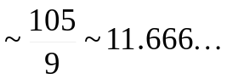
ε-туннелей.
Здесь необходимо отметить первое подтверждение выдвинутой гипотезы, что ε-туннель есть заряд пространства определенного уровня.
Известно, что если составить единицу заряда из скорости света 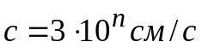, гравитационной постоянной 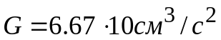 и постоянной Планка
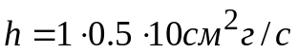, то получим 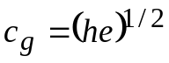, которое не зависит от G и в 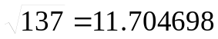 раз больше элементарного заряда.
Постоянная тонкой структуры
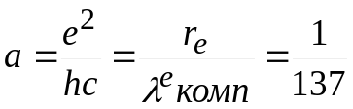,
где e- заряд электрона; 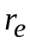 —классический радиус электрона; 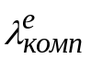- комптоновская длина волны электрона.
Таким образом, величина заряда e, составленная из фундаментальных постоянных, соответствует количеству циклонных вихрей в полностью сформированной ядерной матери. В каждом ε-туннеле циклонного ядерного вихря содержится квадрат ε-туннелей циклонных вихрей электронных оболочек атома. Таким образом, доказано, что ядерные циклонные вихри диктуют формирование электронных оболочек.
Таблицу можно продолжить и получить следующий ряд:
N=16 | C=120 | Z=120
N= 17 | C=136 | Z=136
N=18 | C=153 | Z=153
N=19 | C=171 | Z=171
и так далее:
Элементы с зарядами 120, 136. 153, 171 могут претендовать на устойчивые ядерные образования ядер сверхтяжелых элементов. Значения их близки к предсказываемым в теории [10].
Количественное совладение величины сочетаний из N-размерности комплекса с величинами зарядов элементов, закрывающих или открывающих периоды периодической таблицы Д. И. Менделеева, подтверждают выдвинутую гипотезу циклонной модели атомного ядра.
Периодичность, с которой формируются циклонные ядерные вихри, соответствует периодичности формирования рядов таблицы в 9-10 единиц заряда. Со всей определенностью можно сказать, что новый период или новая строчка в периоде отражает структурное изменение, происшедшее в ядре.
Элементы Ne₁₀, Ar₁₈, Ni₂₈, Kr₃₆, Xe₅₄ формируют первый блок циклонных вихрей. Шесть циклонных вихрей (рис. 53) ядер Хe₅₄ закрывают этот блок.
Далее идет формирование второго блока и седьмого, ε-туннеля; циклонного вихря до элемента диспрозия Du₆₆. Ядра лантаноидов имеют до 8 туннелей. Два ε-туннеля второго блока при полном своем формировании становятся устойчивыми. В процессе формирования они неустойчивы и стремятся вернуться к устойчивому блоку из 6 туннелей.
Экспериментальные данные подтверждают этот вывод. Начиная с ядра Nd₆₀ до ядра Du₆₆ имеем a-распадные процессы. a-радиактивность лантаноидов заканчивается на ядре элемента гафния Hf₇₂. Это говорит о том, что в ядре сформировано 8 циклонных вихрей по 9 зарядов в каждом: 6 в первом блоке и 2 во втором. Лантаноиды обладают одинаковыми химическими свойствами и занимают одну клетку в системе (рис. 52). Изложенные исследования говорят о том, что химические свойства лантаноидов определяют 7-8-неустойчивые ε-туннели циклонных вихрей второго блока.
Оба блока образуют между собой перемычку (рис. 53). Ядро урана U₉₂ имеет 11 циклонных вихрей. При распаде ядро делится на блок из шести туннелей и блок из четырех туннелей. Один из туннелей распадается и вместе с ним распадается один циклонный вихрь, образуя осколки деления. Это соответствует схеме распада по массам как 4:6 = 2:3 с образованием двух крупных осколков типа ядер ксенона и стронция Хe₅₄, Sr₃₈ первый имеет шесть ε-туннелей, второй - четыре.
Вся периодическая таблица формирует два блока по шесть циклонных вихрей. В результате блоки становятся устойчивыми и независимыми друг от друга, что приводит к их спонтанному делению.
Схема из рис. 53 сопровождается кривой ионизационного потенциала последнего электрона атома. Кривая резко падает вниз при появлении нового циклонного ε-туннеля в ядре и растет вверх по мере заполнения его энергией до насыщения по мере увеличения заряда ядра. Это еще одно убедительное доказательство выдвинутой гипотезы. Так как в исследовании таблица элементов выступает как экспериментальное подтверждение выдвинутой гипотезы, основанной на циклонном вихревом характере формирования структуры пространства, как следствие ТФПКП, то следует заключение: законы периодического формирования циклонных вихрей присущи N-мерному пространству. Пространство в своем развитии непрерывно формирует циклонную структуру, которая при своем насыщении способна спонтанно делиться. В этом смысле нельзя пространство и материю стянуть в точку до образования черной дыры. Этот вывод получен и в РТГ А. А. Логуновым [8].

5.2. Энергетическая оценка выдвинутой гипотезы о циклонной структуре ядерной материи
Из вышеизложенного следует, если удастся установить энергию связи одного циклонного атомного ядра, то энергию связи ядер можно будет выразить формулой
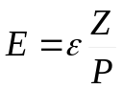 | (5.1)
где Z - заряд ядра; ε- энергия связи одного циклонного вихря; P- величина периодичности формирования - ε -туннелей в ядре.
Периодичность формирования циклонных вихрей в системе элементов соответствует 9-10 единицам заряда.
Образовавшийся циклонный вихрь в ядре в пределах своей размерности пространства обладает, свойством насыщения, энергией, после чего с ростом заряда Z и количества в нем нуклонов ядро вынуждено переходить к новой структуре с новым ε-туннелем циклонного вихря.
Первый циклонный вихрь сформирован в ядре изотопа 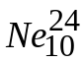
Энергия связи этого ядра равна 191,1МэВ. Эту энергию следует считать предельной энергией насыщения одного ε-Туннеля циклонного вихря: ε=191,1МэВ.
В табл. 2 сведены результаты расчета энергии связи ядер элементов и их изотопов и сопоставлены с результатами расчета по формуле (5.1) для всех ядер периодической системы. Расхождение между данными расчета и их экспериментальными данными не более 10МэВ на всем протяжении таблицы. Периодичность дана в пятой колонке. Она составляет обоснованную величину в пределах 9,5-10 единиц заряда.
Таким образом, энергетический расчет убедительно свидетельствует о циклонной структуре ядра и подтверждает выдвинутую гипотезу.
Следовательно, задача свелась к теоретическому определению энергии связи одного ядерного вихря.

5.3. Пространство ядерных сил
Сущность теории относительности состоит в следующем: физические процессы протекают в четырехмерном пространстве ( ct и пространственные координаты), геометрия которого псевдоевклидова [7].
Пространственный комплексный анализ заменил матрицу теории относительности обычной числовой матрицей, что позволило выдвинуть гипотезу о циклонной структуре пространства.
Из постулата А. А. Логунова [8] непосредственно следует, что пространство ядерных взаимодействий также является псевдоевклидовым и поэтому может быть описано ТФПКП.
В современной ядерной физике считается установленным факт [11], что основную часть взаимодействия двух нуклонов можно отнести за счет процессов постоянного обмена пионами между нуклонами. Кроме того, имеются экспериментальные доказательства, что все взаимодействия двух нуклонов - результат обмена мезонами.
Пион это только один из мезонов, ответственный за нуклон-нуклонное взаимодействие, но он отвечает за самую существенную дальнодействующую часть нуклон-нуклонных взаимодействий.
Теория говорит, что существуют скалярные, псевдоскалярные и векторные мезоны с массами, меньшими 1ГэВ/с².
Фундаментальная идея Юкавы подтверждается вплоть до больших энергий нуклон-нуклонного взаимодействия: силы нуклон-нуклонного взаимодействия объясняются обменом тяжелыми андронными квантами.
В настоящее время имеется много вариантов мезонных теорий [10], однако ни одна из них не привела к количественным результатам.
Диаграммная техника Фейнемана при описании ядерного взаимодействия также не дала результата.
Безразмерная величина 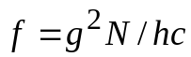,. построенная по аналогии с постоянной тонкой структуры
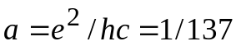,
оказалась порядка единицы gN=1, Это приводит к расхождению рядов, описывающих диаграммы взаимодействия.
Сильные ядерные взаимодействия характеризуются очень высокой плотностью мезонного облака около нуклона, вследствие этого многомезонный обмен так же возможен, как и одномезонный.
Согласно постулату теории относительности А.А. Логунова [8] считаем, что обменные кванты по отношению к нуклонам создают псевдоевклидовое пространство.
Циклонная модель атомного ядра позволяет перейти (как обобщение) к величине усредненного обменного кванта.
ТФПКП и постулат теории относительности позволяют записать энергию связи атомного ядра в виде
, | (5.2.)
где Z - количество протонов в ядре; Z-количество нейтронов; 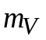 - усредненная величина обменного ядерного кванта на один нуклон в ядре, 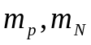-масса протона и масса нейтрона соответственно.
В формуле модуль комплекса взят от связанной мессы ядра. Структура ядра описывается комплексом
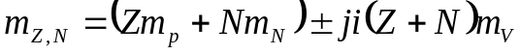, | (5.3.)
который для обобщения взят без аргументов (поворотов) в пространстве.
При таких допущениях проведем вторую энергетическую оценку выдвинутой гипотезы.
Модуль комплекса дает связанную массу нуклонов
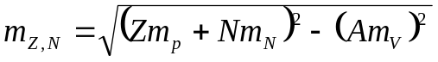 | (5.4.)
Энергия связи атомного ядра будет иметь выражение
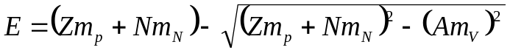 | (5.5.)
За усредненный обменный квант была взята масса пиона 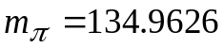МэВ.
Расчет показал, что результаты расхождения с экспериментальными данными колеблются в интервале от 20 до 200 МэВ, соответственно для легких и тяжелых элементов. Такое, расхождение объясняется сильным обобщением при выводе формулы, однако в пределах обоснования постулата теории относительности и ТФПКП оно достаточно высокое. Незначительное колебание величины обменного кванта от массы пиона даст совладение более высокое.
Эти две энергетические оценки создали предпосылки и обосновали их для вывода формулы энергии связи атомных ядер.

5.4. Вывод формулы энергии связи атомных ядер
Структурную формулу связанной массы ядра преобразуем по законам комплексной алгебры, выделяя полевую массу и центральное ядро
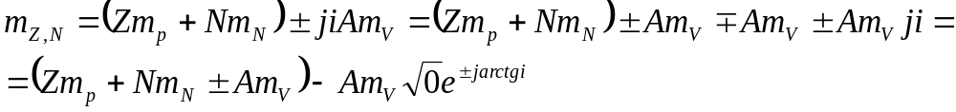.
Таким образом, ядро имеет массу
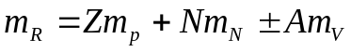,
окруженную мнимой оболочкой
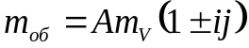.
В мнимой оболочке движение энергетической массы происходит по циклической кривой С. В ε-туннеле вихря происходит квантовый обмен между нуклонами. Согласно квантовой теории обменный квант движется со скоростью света, при этом согласно исследованиям главы 3, обменные частицы имеют общий ε-туннель.
Таким образом, обменная масса мезонов квантов ядерного взаимодействия образует оболочку ядра, которая закручивается в циклонный вихрь С₃ вокруг нуклонов и сжимает их до радиуса ядра 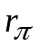
Согласно постулату теории относительности и аппарата комплексной алгебры обменные кванты взаимодействия находятся в пространство ядра в большей по величине размерности, чем сами нуклоны в ядре.
Создается в результате квантового обмена поле большой по величине размерности, чем то, в котором находились частицы до взаимодействия. Взаимодействие увеличивает размерность структуры.
При слиянии нуклонов в ядерную систему каждый из них выделяет в пространство сложной структуры обменную массу, образуя ядерную оболочку (с ядерными энергетическими туннелями. Обменные кванты в оболочке двигаются по простейшим пространственным траекториям типа С3, охватывая тороидальную поверхность, и проходят ε-туннель со скоростью света. Пространство нуклонов, таким образом, согласно выдвинутой гипотезе находится под давлением, создаваемым оболочкой.
В силу независимости поверхностного интеграла от аналитических функций от формы замкнутой поверхности, поверхность туннеля может быть деформирована во внутреннюю поверхность сферы. В этом случае создается оболочка толщиной δ или s. Это было обосновано в главе 1.
При взаимодействии, как уже отмечалось, пространства создают сложное образование, которое имеет свой туннель При этом туннели взаимодействующих пространств изменяют свои характеристики. При интенсивном взаимодействии туннель сложной частицы имеет меньший радиус.
На рис. 54 представлена модель взаимодействия двух нуклонных вихрей, которые образовали более сложное пространство со своей циклической кривой С3 и ε-туннелем радиуса .
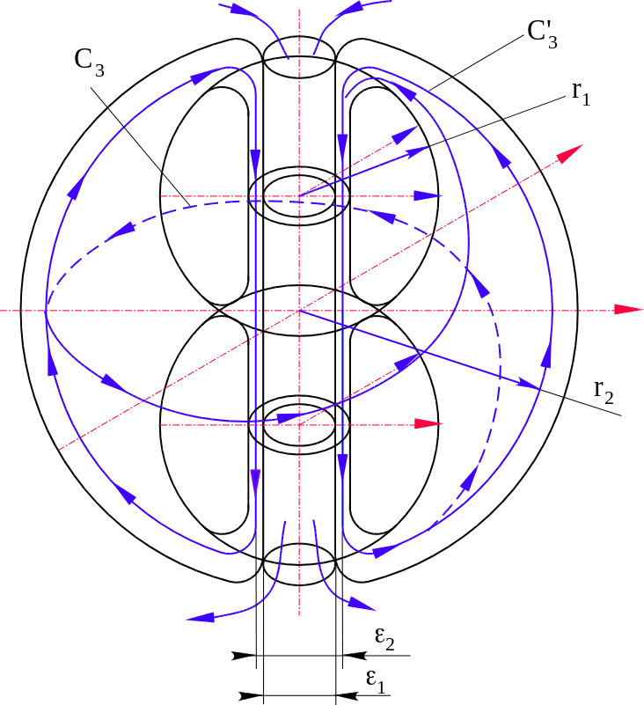
Рис. 54. К выводу формулы "Энергия связи атомных ядер"
В результате слияния образуется кольцо взаимодействия площадью
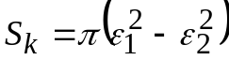.
Согласно комплексному анализу ε-туннель сложной частицы с радиусом ε₂ выходит в пространство большей по величине размерности, чем размерность ε-туннелей взаимодействующих пространств с туннелями ε₁, ε-туннель является проекцией в пространство, в которое он вложен, что и обусловливает связность всей системы.
Кольцо S_{K} находится под давлением массы обменных квантов, находящихся в оболочке сложной структуры.
Из соотношения Гейзенберга определяем максимальную толщину мнимой оболочки ядра
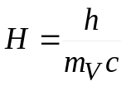, | (5.6.)
где - усредненный обменный квант взаимодействия на один нуклон в ядре.
Предварительный энергетический расчет (пункт 3 табл. 2 ) обосновал введение величины усредненного обменного кванта на нуклон.
Далее объем пространства по модулю, в котором находятся нуклоны, равен
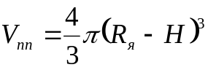, | (5.7.)

где R_{Я}, - радиус ядра.
Объем ядра
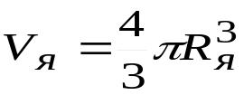,
Объем мнимой оболочки
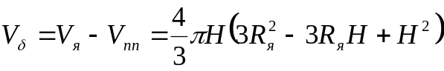. | (5.8.)
Плотность энергии в мнимой оболочке равна
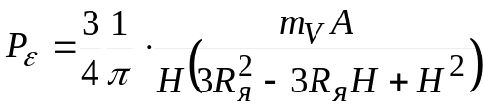. | (5.9.)
Площадь сечения 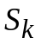 циклонного ε-туннеля ядра не может превышать площади сечения нуклона. Согласно модели ( рис.54) площадь , равная площади проекции нуклона, является предельной, обеспечивающей взаимодействие. В противном случае пространство разомкнется.
Таким образом, максимальная площадь кольца взаимодействия стремится к величине
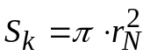,
где 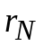- радиус протона.
Давление обменной массы через один ε-туннель на пространство нуклонов выражается как произведение плотности энергии в оболочке 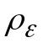, площади кольца , высоты оболочки Н.
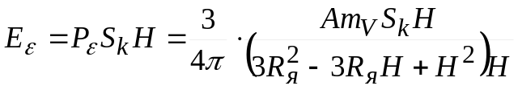. | (5.10.)
В результате получена формула энергии связи одного циклонного вихря в ядре. За радиус нуклона принимаем величину радиуса протона
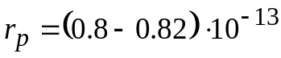.
В числителе и знаменателе формулы стоит квадрат длины, поэтому в дальнейшем коэффициент 10⁻¹³ опускаем.
В результате имеем
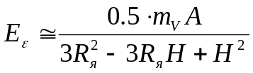. | (5.11.)
Энергия связи ядра заряда Z будет равна 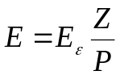
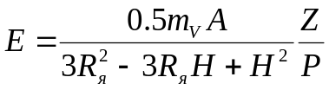 | (5.12.)
Высота мнимой оболочки H равна радиусу обменного кванта 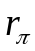 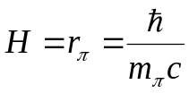
Корректируем эту величину по радиусу протона 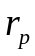. Из ядерной физики известно
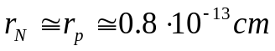
Из соотношения Гейзенберга эта величина равна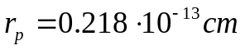 , радиус пиона 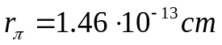, где за массу пиона на первом этапе приняли 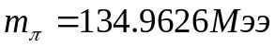
Усредненная масса протона и нейтрона равна 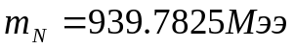
Поэтому принимаем 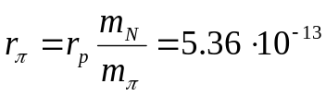см.
Радиус ядра 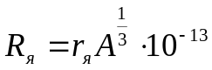см, где 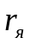-принимается равным 1.25
Подставляя эти данные в формулу (5.12) получим
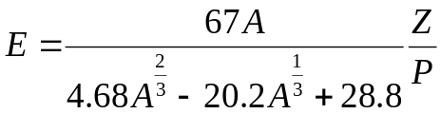 | (5.13.)
Получили формулу энергии связи для атомных ядер элементов периодической системы как функцию массового числа А, заряда Z ядра и величины периодичности Р. Результаты расчетов по этой формуле сведены в таблицу 1.Сходимость результатов расчета с эксперементальными данными позволяют продолжить исследования предложенной гипотезы.

Выведем формулу энергии связи атомных ядер как функцию большего количества
Параметров.

Высоту мнимой оболочки обменных квантов корректируем по радиусу нуклона
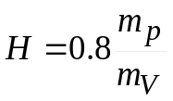.
Коррекция законна, так как и нуклоны, и усредненная масса обменного кванта находятся в единой структуре взаимодействия, а согласно экспериментальным исследованиям радиус протона остается без изменения при больших энергиях взаимодействия. Формула преобразуется к виду
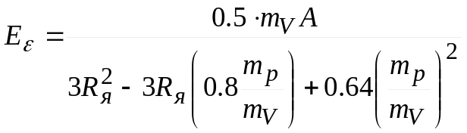.
Формула, еще раз отметим, определяет энергию связи одного циклонного вихря. Энергия связи ядра будет иметь вид
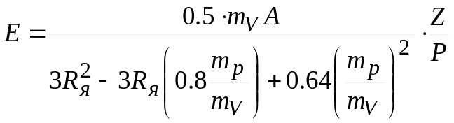. | (5.14.)
Исследуем выведенную формулу. Определим критическую величину усредненного обменного кванта на один нуклон из условия
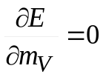.
которое после несложных преобразований дает уравнение
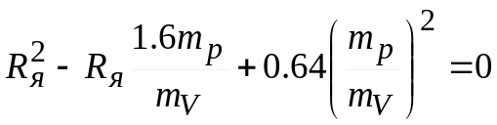,
которое имеет один корень
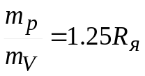.
Отсюда
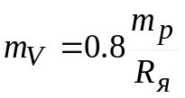
и, следовательно, усредненная масса обменного кванта пропорциональна массе нуклона и обратно пропорциональна радиусу ядра.
Вторая производная 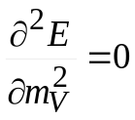 тождественно равна нулю,
поэтому величина является стационарной.
Радиус атомного ядра выражается формулой
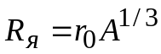,
где 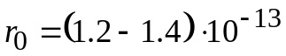см.
В расчете берем r=1.4 -1.2, без коэффициента 10⁻¹³, как было оговорено выше. Коэффициент r₀ определен экспериментально. Радиус вихря в ядре равен
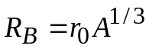.
Таким образом, стационарная величина обменного кванта равна
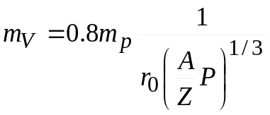 | (5.15.)

Подставим ее в формулу энергии связи
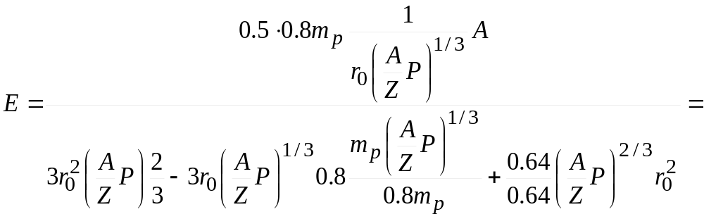
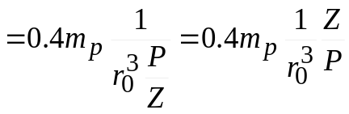.
Окончательно будем иметь
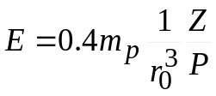
Не ограничивая общности рассуждений за массу протона, примем усредненную массу протона и нейрона
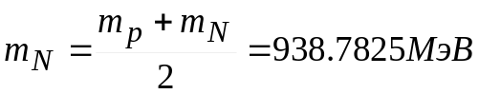.
Тогда
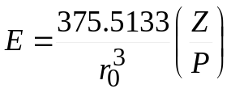. | (5.16.)

Если принять 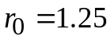, как это рекомендует теоретическая физика, то 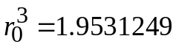 и тогда
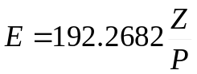 | (5.17.)
Откуда энергия связи одного вихря в ядре равна
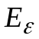.=192.2682 МэВ
Эта величина отличается от экспериментальной на 0.36282 МэВ, то есть на величину, меньшую чем масса электрона; 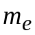=0,511 МэВ.
При обосновании циклонной модели атомного ядра было сделано заключение, что при распаде ядра урана происходит взрыв одного циклонного ε-туннеля. Экспериментально известна энергия, которая выделяется при одном акте деления. Эта энергия, по разным источникам, заключена в интервале от 180 - 200 МэВ. Энергия связи одного циклонного вихря соответствует этому интервалу энергий. Это есть прямое доказательство выдвинутых гипотез и проведенных исследований.
Формула энергии связи (5.17) совпала с формулой, которая была выведена при обосновании циклонной структуры ядер. Поэтому табл. 2 служит одновременно экспериментальным подтверждением выведённой формулы.
В табл. 2 сведены результаты расчета по формуле (5.17.) энергии связи атомных ядер для устойчивых элементов. Из анализа таблицы следует вывод: величина периодичности формирования циклонных вихрей соответствует ранее установленной при исследовании системы элементов и составляет 9.2 - 9.9 единиц заряда, коэффициент при радиусе ядра равен рекомендуемому в физике ядра 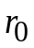=1,25. С учетом влияния величины периодичности Р на радиус атомного ядра произведен расчет энергии связи легких ядер периодической системы элементов и их изотопов и сведен в табл. 3. Усредненная величина обменного кванта устойчиво колеблется в пределах 203 МэВ 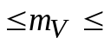214 МэВ. Если сопоставить эту величину с массой пиона 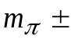139,5669 МэВ, 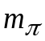=134.9626 МэВ, то следует вывод, что три нуклона в ядре обмениваются двумя пионами.
Расчетные формулы дают достаточно стабильные результаты по энергии связи, радиусу ядра, величине обменного кванта. Ни одна из величин не выходит за пределы экспериментально установленных в ядерной физике.
Проведем исследования энергии связи ядер легких элементов от водорода 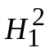до неона 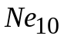, где циклонный вихрь не вышел на энергию своего насыщения. Из формулы (5.14) произведем оценку радиусов ядер. Энергию связи ядер возьмем из таблицы 2 [12], определим радиус водорода в зависимости от периодичности системы, в которой он может находиться, при энергии связи, равной 2,2 МэВ
P | 10 | 15 | 21 | 28 | 36 | 45 | 54 | 66 | 78
 | 2.57 | 2.25 | 2.0 | 1.83 | 1.7 | 1.6 | 1.5 | 1.4 | 1.3
 | 107.49 |  |  |  |  | 108.12 |  | 108.15
Радиус ядра уменьшается с ростом величины периодичности. Величина обменного кванта остается постоянной. Произведем расчет для изотопа водорода
P | 10 | 15 | 21
 | 1.64 | 1.43 | 1.28
 | 147.37 | 147.39 | 147.5
Имеем уменьшение радиуса ядра с увеличением величины периодичности системы. Величина обменного кванта остается постоянной.
Изменение величины усредненного обменного кванта представлено ниже
 | 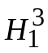 | 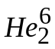 | 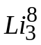 | 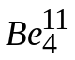 | 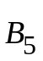 | 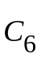 | 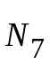 | 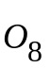 | 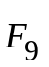 | 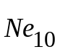
108 | 147.5 | 176.6 | 180 | 189 | 194 | 198 | 201 | 206 | 207 | 193
Таким образом, величина усредненного обменного кванта выходит на продельную величину при окончательном формировании одного циклонного вихря в ядерной материи и составляет из расчета на три нуклона в ядре два пиона по энергетической массе.
Согласно проведенным исследованиям циклонный вихрь представляет результат разложения в пространстве энергии на два не суммируемых вектора, взаимно перпендикулярных и приложенных в разных окрестностях своего ε -туннеля. Это разложение создает поле различной физической природы. В данном случае поле ядерных сил.
Так как величина обменного кванта совпала в пределе с величиной энергии связи одного циклонного вихря, то вихрь с энергией
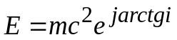
имеет модуль, равный по величине энергии обменного кванта
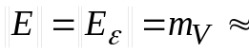200 МэВ

Таблица 1 Электронные конфигурации основных состояний атомов

Элементы | К | L |  | M |  |  | N |  |  |  | O
 | 1S | 2S | 2P | 3S | 3P | 3d | 4S | 4P | 4d | 4f | 5S | 5P
1 H | 1
2 He | 2
3 Li | 2 | 1
4 Be | 2 | 2
5 B | 2 | 2 | 1
6 C | 2 | 2 | 2
7 N | 2 | 2 | 3
8 O | 2 | 2 | 4
9 F | 2 | 2 | 5
10 Ne | 2 | 2 | 6
11 Na | 2 | 2 | 6 | 1
12 Mg | 2 | 2 | 6 | 2
13 Al | 2 | 2 | 6 | 2 | 1
14 Si | 2 | 2 | 6 | 2 | 2
15 P | 2 | 2 | 6 | 2 | 3
16 S | 2 | 2 | 6 | 2 | 4
17 Cl | 2 | 2 | 6 | 2 | 5
18 Ar | 2 | 2 | 6 | 2 | 6
19 K | 2 | 2 | 6 | 2 | 6 |  | 1
20 Ca | 2 | 2 | 6 | 2 | 6 |  | 2
21 Sc | 2 | 2 | 6 | 2 | 6 | 1 | 2
22 Ti | 2 | 2 | 6 | 2 | 6 | 2 | 2
23 V | 2 | 2 | 6 | 2 | 6 | 3 | 2
24 Cr | 2 | 2 | 6 | 2 | 6 | 5 | 1
25 Mn | 2 | 2 | 6 | 2 | 6 | 5 | 2
26 Fe | 2 | 2 | 6 | 2 | 6 | 6 | 2
27 Co | 2 | 2 | 6 | 2 | 6 | 7 | 2
28 Ni | 2 | 2 | 6 | 2 | 6 | 8 | 2
29 Cu | 2 | 2 | 6 | 2 | 6 | 10 | 1
30 Zn | 2 | 2 | 6 | 2 | 6 | 10 | 2
31 Ga | 2 | 2 | 6 | 2 | 6 | 10 | 2 | 1
32 Ge | 2 | 2 | 6 | 2 | 6 | 10 | 2 | 2
33 As | 2 | 2 | 6 | 2 | 6 | 10 | 2 | 3
34 Se | 2 | 2 | 6 | 2 | 6 | 10 | 2 | 4
35 Br | 2 | 2 | 6 | 2 | 6 | 10 | 2 | 5
36 Kr | 2 | 2 | 6 | 2 | 6 | 10 | 2 | 6
37 Rb | 2 | 2 | 6 | 2 | 6 | 10 | 2 | 6 | - | - | 1
38 Sr | 2 | 2 | 6 | 2 | 6 | 10 | 2 | 6 | - | - | 2
39 Y | 2 | 2 | 6 | 2 | 6 | 10 | 2 | 6 | 1 | - | 2
40 Zr | 2 | 2 | 6 | 2 | 6 | 10 | 2 | 6 | 2 | - | 2
41 Nb | 2 | 2 | 6 | 2 | 6 | 10 | 2 | 6 | 4 | - | 1
42 Mo | 2 | 2 | 6 | 2 | 6 | 10 | 2 | 6 | 5 | - | 1
43 Те | 2 | 2 | 6 | 2 | 6 | 10 | 2 | 6 | 5 | -
44 Ru | 2 | 2 | 6 | 2 | 6 | 10 | 2 | 6 | 7 | - | 1
45 Rh | 2 | 2 | 6 | 2 | 6 | 10 | 2 | 6 | 8 | - | 1
46 Pd | 2 | 2 | 6 | 2 | 6 | 10 | 2 | в | 10 | - | -
47 Ag | 2 | 2 | 6 | 2 | 6 | 10 | 2 | 6 | 10 | - | 1
48 Cd | 2 | 2 | 6 | 2 | 6 | 10 | 2 | 6 | 10 | - | 2
49 In | 2 | 2 | 6 | 2 | 6 | 10 | 2 | 0 | 10 | - | 2 | 1
50 Sn | 2 | 2 | 6 | 2 | 6 | 10 | 2 | 6 | 10 | - | 2 | 2
51 Sb | 2 | 2 | 6 | 2 | 6 | 10 | 2 | 6 | 10 | - | 2 | 3
52 Те | 2 | 2 | 6 | 2 | 6 | 10 | 2 | 6 | 10 | - | 2 | 4
53 I | 2 | 2 | 6 | 2 | 6 | 10 | 2 | 6 | 10 | - | 2 | 5
54 Xe | 2 | 2 | 6 | 2 | 6 | 10 | 2 | 6 | 10 | - | 2 | 6
55 Сs | 2 | 2 | 6 | 2 | 6 | 10 | 2 | 6 | 10 | - | 2 | 6

Повторяются оболочки до 4d, далее идет заполнение оболочек N(4f), O, P, Q
Элементы | N |  |  |  | O |  |  |  | P |  |  |  | Q
 | 4f | 5S | 5P | 5d | 5f | 5g | 6S | 6P | 6d | 6f | 6g | 6h | 7S
66 Dy | 10 | 2 | 6 | - | - | - | 2
78 Pt | 14 | 2 | 6 | 9 | - | - | 1
91 Pa | 14 | 2 | 6 | 10 | 2 | - | 2 | 6 | 1 | - | - | - | 2
105
Примечание. В таблице подчеркнуты электронные конфигурации элементов, величина зарядов которых определена при разработке циклонной модели атомного ядра. С этого элемента в ядре атома формируется новый циклонный вихрь со своим туннелем. Пространство, в котором находится ядро, увеличивает размерность на единицу. Можно показать, что варианты заполнения пространства циклонными вихрями находятся в строгом соответствии с формированием электронных оболочек атома.

5.4. Таблица 2. Энергия связи атомных ядер.
Элемент | Заряд | Атомное число | Величина обменного кванта | Периодичность | Энергия связи
 | Z | A | m, МэВ | P | Е, МэВ
Nе | 10 | 24 | 208.3 | 10 | 191.9
Na | 11 | 23 | 209.14 | 11,34 | 186,6
Mg | 12 | 24 | 210.7 | 11,6 | 198.3
 |  | 28 |  | 11,2 | 205,6
 |  | 26 | 211.24 | 10.62 | 216,7
Al | 13 | 27 | 211,23 | 11,08 | 225
 | 14 | 28 |  | 11,35 | 236,5
 |  | 29 |  | 10,97 | 245
 |  | 30 | 212.6 | 1053 | 255
2а | 30 | 64
 |  | 67 |  | 9.84 | 585,1
 |  | 68 |  | 9,67 | 595,4
 |  | 70 | 214.8 | 9,42 | 611
Ca | 31 | 69 |  | 9.88 | 601,9
 |  | 71 | 214.39 | 9,61 | 618,8
Ge | 32 | 70 |  | 10,1 | 610.5
 |  | 72 |  | 9,76 | 329
 |  | 73 |  | 9.66 | 635,6
 |  | 74 |  | 9.51 | 345,7
 |  | 76 | 214.3 | 9.28 | 661.6
Аs | 33 | 75 | 214,3 | 9.7 | 652.6
Se | 34 | 74 |  | 10,15 | 642 9
 |  | 76 |  | 9.86 | 662
 |  | 77 |  | 9.75 | 669.5
Se | 34 | 78 |  | 9.6 | 679,9
 |  | 80 |  | 9.4 | 696.9
 |  | 82 | 214.2 | 9.15 | 712.9
Вr | 35 | 79 |  | 9,78 | 686.3
 |  | 81 | 214,3 | 9,54 | 704,3
Кr | 36 | 78 |  | 10,23 | 675,6
 |  | 80 |  | 9,93 | 695,4
 |  | 82 |  | 8,67 | 714,3
 |  | 83 |  | 9,57 | 721,7
 |  | 84 |  | 9,44 | 732.2
 |  | 86 | 214,3 | 9,22 | 749,2
Рb | 37 | 85 |  | 9,6 | 739,4
 |  | 87 | 214,3 | 9,37 | 757,9
Sr | 38 | 84 |  | 10,6 | 728.9
 |  | 86 |  | 9,74 | 748,9
 |  | 87 |  | 9.63 | 757,3
 |  | 88 | 214,5 | 9.48 | 768.4
Y | 39 | 88 | 214,38 | 9,65 | 775.5
Zr | 40 | 90 |  | 9,79 | 783,8
 |  | 91 |  | 8.7 | 791.1
 |  | 92 |  | 9,6 | 799.9
 |  | 94 |  | 9.42 | 814,7
 |  | 96 | 213,7 | 9,26 | 828,9
Nb | 41 | 93 | 213.9 | 9,77 | 805.6
Mo | 42 | 92 |  | 10.12 | 796.5
 |  | 94 |  | 9,9 | 814,2
 |  | 95 |  | 9.81 | 821.2
 |  | 96 |  | 9.7 | 830.8
 |  | 97 |  | 9.62 | 837.6
 |  | 98 |  | 9,63 | 846.1
 |  | 100 |  | 9.37 | 860.4
Tc | 43 | Устойчивого нет
 |  | 98 | 213.6 | 9.77 | 844.4
Ru | 44 | 96 |  | 10.21 | 826.7
 |  | 98 |  | 9.99 | 845.3
 |  | 99 |  | 9,9 | 852.5
 |  | 100 |  | 9.79 | 862
 |  | 101 |  | 8,72 | 869,1
 |  | 102 |  | 9,61 | 878,4
 |  | 103 | 213.34 | 9.45 | 893,4
Rh | 45 | 103 | 213,34 | 9,76 | 884.6
Pd | 46 | 102 |  | 10.1 | 875.7
 |  | 104 |  | 9.88 | 893,1
 |  | 105 |  | 9,8 | 900,3
 |  | 106 |  | 9,7 | 909,7
 |  | 108 |  | 9.64 | 925,2
 |  | 1.10 | 213,04 | 9,38 | 940,8
Ag | 47 | 107 |  | 9,85 | 915,4
 |  | 109 | 213 | 8,68 | 931,8
Cd | 48 | 106 |  | 10,2 | 905,6
 |  | 108 |  | 9,97 | 923,6
 |  | 110 |  | 9,79 | 940,7
 |  | 111 |  | 9.72 | 947,8
 |  | 112 |  | 9,63 | 956,8
 |  | 113 |  | 9,56 | 963,3
 |  | 114 |  | 9.47 | 972.2
 |  | 116 | 212,7 | 9,33 | 987.2
In | 48 | 113 |  | 9,76 | 962,9
 |  | 115 | 212.7 | 9.6 | 979.4
Sn | 80 | 112 |  | 10,1 | 953.3
 |  | 114 |  | 9,88 | 971.4
 |  | 115 |  | 9.8 | 979,1
 |  | 116 |  | 8.71 | 938,6
 |  | 117 |  | 9,64 | 995.6
 |  | 118 |  | 8.54 | 1000
 |  | 119 |  | 8.49 | 1011,5
 |  | 120 |  | 9,4 | 1020,6
 |  | 122 |  | 9,26 | 1035,8
 |  | 124 | 212.3 | 9,14 | 1050,1
Sb | 51 | 121 |  | 9,53 | 1026,5
 |  | 123 | 212,3 | 9.4 | 1042,3
Те | 52 | 120 |  | 9,81 | 1016,8
 |  | 122 |  | 9,65 | 1034.5
 |  | 124 |  | 9,49 | 1050,7
 |  | 125 |  | 9,44 | 1057,3
 |  | 126 |  | 9,36 | 1066,4
 |  | 128 |  | 9,23 | 1081.2
 |  | 130 |  | 9,11 | 1095,5
In | 63 | 127 | 211.96 | 9,48 | 1072,7
Xe | 54 | 124 |  | 9.91 | 1046
 |  | 126 |  | 9,74 | 1064
 |  | 128 |  | 9.6 | 1080,7
 |  | 129 |  | 9,53 | 1087.6
 |  | 130 |  | 9,45 | 1096,9
 |  | 13 |  | 9,39 | 1103,5
 |  | 132 |  | 9,32 | 1112.4
 |  | 134 |  | 9,19 | 1127.4
 |  | 136 | 211.7 | 9,08 | 1141,8
Св | 55 | 133 | 211,87 | 9.43 | 1118,8
Ba | 56 | 130 |  | 9.83 | 1092,8
 |  | 132 |  | 9,68 | 1110
 |  | 134 |  | 9.54 | 1126,8
 |  | 135 |  | 9,48 | 1133.8
 |  | 136 |  | 9.4 | 1143
 |  | 137 |  | 9,35 | 1149.9
 |  | 138 | 211.52 | 9,3 | 1158.5
Za | 57 | 139 | 211.58 | 6.39 | 1164,8
Ge | 58 | 138 |  | 9,63 | 1156.3
 |  | 140 |  | 9.49 | 1172.9
 |  | 142 | 211.3 | 9.39 | 1185.5
Pr | 59 | 141 | 211,44 | 9,6 | 1178.1
 | 60 | 142 |  | 9.71 | 1185.4
 |  | 143 |  | 9,66 | 1191,4
 |  | 144 |  | 9,6 | 1199,2
 |  | 145 |  | 9,55 | 1205,2
 |  | 146 |  | 9,49 | 1212,4
 |  | 148 |  | 9,4 | 1225,4
 |  | 150 | 210.5 | 9.3 | 1237.6
Pm | 61 | Устойчивого нет
 |  | 148 | 210,7 | 9,56 | 1223,9
Sm | 62 | 144 |  | 9.95 | 1196
 |  | 147 |  | 9,77 | 1217,5
 |  | 148 |  | 9,71 | 1225.6
 |  | 149 |  | 0,66 | 1231,3
 |  | 150 |  | 9,6 | 1239,5
 |  | 152 |  | 9,49 | 1253,3.
 |  | 154 | 210,21 | 9,4 | 1267,1
Eu | 63 | 151 |  | 9.72 | 1244.3
 |  | 153 | 210,3 | 9,6 | 1259.3
Cd | 64 | 152 |  | 9,82 | 1251.7
 |  | 160 | 209,9 | 9.38 | 1309,2
Тb | 65 | 189 | 209.9 | 9.58 | 1302,4
Du | 66 | 156 |  | 9.91 | 1278,5
 |  | 164 | 209.7 | 9,46 | 1338.3
Нo | 67 | 165 | 209,1 | 9,64 | 1334,3
Er | 68 | 162 |  | 9.88 | 1320,7
 |  | 170 | 209.31 | 9.46 | 1379
Tm | 69 | 169 | 209,3 | 9,66 | 1371.2
Yb | 70 | 168 |  | 9,86 | 1362,8
 |  | 176 | 208,8 | 9,47 | 419.1
Zn | 71 | 175 | 208.8 | 9,65 | 1412
Hf | 72 | 174 |  | 9,84 | 1403,7
 |  | 180 | 208,7 | 9.55 | 1446
W | 74 | 180 |  | 9,83 | 1444,3
 |  | 186 | 208.2 | 9,56 | 1485.9
Re | 75 | 185 |  | 9,74 | 1478.3
 |  | 187 | 208,1 | 9,68 | 1491.7
 | 76 | 184 |  | 9,92 | 1469,8
Os |  | 192 | 207,9 | 9,56 | 1526,2
Ir | 77 | 191 |  | 9,74 | 1517.8
 |  | 193 | 207,86 | 9,65 | 1531,7
Рt | 78 | 190 |  | 9,91 | 1509,8
 |  | 198 | 207,59 | 9.53 | 1567.3
Аu | 79 | 197 | 207.59 | 9.72 | 1559,4
Нg | 80 | 196 |  | 9,89 | 1551,2
 |  | 204 | 207.38 | 9.54 | 1608.6
Тl | 81 | 204 |  | 9.71 | 1600,9
 |  | 208 | 207.29 | 9.62 | 1615
Pb | 82 | 204 |  | 9.79 | 1607,5
 |  | 206 |  | 9,7 | 1622.3
 |  | 207 |  | 9,66 | 1629
 |  | 208 | 207.1 | 9,62 | 1636.4
Вi | 83 | 209 | 209 | 9,71 | 1640,2
 | Далее устойчивых изотопов нет
Ро | 84 | 214 | 206,4 | 9,68 | 1666
Аt | 85 | 216 | 206,41 | 9,74 | 1674,6
Rn | 86 | 216 | 206,41 | 9,85 | 1675,9
Fr | 87 | 220 | 205,8 | 9,84 | 1696,6
Ra | 88 | 223 | 205,6 | 9,85 | 1713.8
Ac | 89 | 226 | 205,3 | 9»87 | 1730.1
Тh | 90 | 232 | 204,9 | 9.78 | 1766.5
Рa | 91 | 232 | 204,9 | 9,89 | 1765.4
U | 92 | 232 | 204,6 | 9,99 | 1765.9
 |  | 235 |  | 9,89 | 1783,8
 |  | 238 |  | 9,79 | 1810
Np | 93 | 238 | 204,6 | 9.9 | 1800.8
Pu | 94 | 238 | 204,6 | 10 | 1801,3
Am | 95 | 244 | 204.4 | 9,93 | 1835,
Сm | 96 | 244 | 204,4 | 10 | 1835,7
Bk | 97 | 247 | 204,4 | 10 | 1852,3
Cf | 98 | 250 | 204 | 10 | 1869,8
Ea | 99 | 254 | 203.4 | 10 | 1890,6
fm | 100 | 254 | 203,4 | 10 | 1890,8

Таблица 3. Энергия связи легких ядер
Элемент | Периодичность |  | Радиус ядра | Обменный квант | Энергия связи
 | A | Р |  |  | E, МэВ
Не2 | 3 | 21 | 1,32 | 176,6 | 7,7
 | 4 | 15 | 1,21 |  | 28.3
 | 5 | 15 | 1.22 |  | 27,3
 | 6 | 15 | 1,196 |  | 29,3
Li3 | 5 | 21 | 1,268 | 280 | 26.3
 | 6 | 15 | 1,33 |  | 32
 | 7 | 15 | 1,24 |  | 39.2
 | 8 | 15 | 1,22 |  | 41.3
Вe4 | 6 | 21 | 1,39 | 189,1 | 26,9
 | 7 | 13 | 1,37 |  | 37.6
 | 8 | 15 | 1.21 |  | 56,5
 | 9 | 15 | 1,19 |  | 58,2
 | 10 | 15 | 1,16 |  | 65
 | 11 | 15 | 1.15 |  | 65.5
B5 | 8 | 21 | 1.33 |  | 37,7
 | 9 | 15 | 1.31 |  | 56.3
 | 10 | 15 | 1.25 |  | 64.7
 | 11 | 15 | 1,18 |  | 76.2
 | 12 | 15 | 1.16 |  | 79.6
 | 13 | 15 | 1.14 |  | 84,5
C6 | 10 | 21 | 1.21 |  | 60.3
 | 11 | 15 | 1,26 |  | 73.4
 | 12 | 15 | 1.17 |  | 92,2
 | 13 | 15 | 1,15 |  | 97.1
 | 14 | 15 | 1.26 |  | 105.3
 | 15 | 15 | 1.21 |  | 106,5
 | 16 | 15 | 1,06 |  | 110,8
N7 | 12 | 15 | 1.33 |  | 73.8
 | 13 | 15 | 1,23 |  | 94,4
 | 14 | 15 | 1,18 |  | 104.7
 | 15 | 15 | 1,15 |  | 115.5
 | 16 | 15 | 1.14 |  | 118
 | 17 | 15 | 1.13 |  | 123
O8 | 14 | 15 | 1.266 |  | 98.7
 | 15 | 15 | 1,214 |  | 111.9
 | 16 | 18 | 1,16 |  | 127,6
 | 17 | 15 | 1,15 |  | 131,8
 | 18 | 15 | 1,13 |  | 139,8
 | 19 | 15 | 1,12 |  | 143,8
 | 20 | 15 | 1.09 |  | 151,4
F9 | 17 | 15 | 1.21 |  | 128.2
 | 18 |  | 1.18 |  | 137,4
 | 19 |  | 1 1.5 |  | 147.8
 | 20 |  | 1,13 |  | 154,4
 | 21 |  | 1.11 |  | 163,5
Ne10 | 18 | 18 | 1,36 |  | 98,7
 | 19 |  | 1,31 |  | 111,9
 | 20 |  | 1,25 |  | 127,6
 | 21 |  | 1.23 |  | 131.8
 | 22 |  | 1,21 |  | 139,8
 | 23 |  | 1,20 |  | 143,8
 | 24 |  | 1,18 |  | 151,4

5.5. Построение диаграммы состояния атомных ядер элементов периодической таблицы Д. И. Менделеева.

5.5.1. Вывод формулы состояния ядерной материи.
Ядерная материя есть один из уровней структурного образования материи, под уровнем следует понимать интервал изменения измерений пространства, в пределах которого формируется тот или иной вид материи.
Соответствие между числом измерений пространства - n, зарядом атомного ядра - Z, периодичностью расположения атомных ядер по рядам в таблице Д.И. Менделеева было обосновано и доказано с помощью алгебры комплексного n - мерного пространства в § 3, §4 главы 4.
Периодичность расположения атомных ядер в таблице элементов соответствует ряду сочетаний из n / понимается число измерений / по 2,
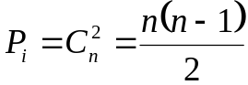 | (5.18.)
Комбинация сочетаний 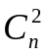 в комплексном пространстве соответствует числу ε - туннелей сформированных в пространстве.
Одновременно ε - туннель соответствует величине заряда в одном пространстве и периодичности формирования уровней в другом пространстве по величине размерности.
В этом смысле заряд не может быть дробным, но число измерений пространства, соответствующее подуровням материи может быть дробным
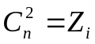, 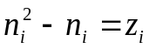
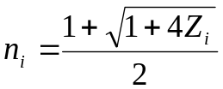
Для таблицы элементов периодичность соответствует 9-ти - 10 -ти зарядам.
Эту периодичность P_{i} принимаем за нулевую исходную P₀ периодичность.
Следовательно каждое ядро имеет
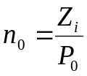 | (5.19.)
ε - туннелей и находится в пространстве c числом измерений n определяемым формулой (5.18) и периодичностью P_{i} возбужденных состояний по отношению к нулевой периодичности - Р₀ по формуле (5.19).
Количественное соответствие между числом измерений, зарядом и количеством ε - туннелей в пространстве (Y) является отражением физической сущности формирование материи, выраженной принципом насыщения ε - туннелей обменной энергией.
Увеличение обменной энергией обменных стволов вызывает перестройку атомного ядра.
Периодическая таблица атомных ядер может быть растянута в одну строчку при P_{i}=105, либо сжата в столбец и вытянута по вертикали при P_{i}=1.
Ядерные ε - стволы пропускают строго определённую массу, соответствующую периодичности структурного уровня.
Следуя гипотезе взаимодействия пространств можно утверждать, что величина P_{i} в конечном счёте определяет величину давления между пространствами, которое и определяет как радиус ядра так и его положение в периодической таблице.
В теории ядерных сил утверждается, что ядерные силы обусловлены обменном между нуклонами мезонами и открыт целый ряд мезонов. Мезонный характер ядерных сил, сложная структура нуклонов и то, что протон есть наименьший по массе барион - все это теоретические и экспериментально, установленные факты. К настоящему времени ясно также, что при росте величины обменного кванта - его массы возможно осуществление замены нуклонов на барионы большей массы при соответствующей перестройки ядра.
При слиянии нуклонов в ядерную систему, каждый из них выделяет в пространство более высокой размерности / чем то в котором они находятся сами/ обменную энергетическую массу 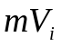 которая двигаясь по вихревым траекториям типа С₃, определенным при исследовании многосвязности комплексного пространства глава 1. Траектории включают в себя ядерные стволы как неотъемлемую часть.
Как было обосновано в предыдущей главе поле ядерных сил есть самосогласованное поле стволов взаимодействия.
Таким образом, количество взаимодействующих частиц - А, величина обменного кванта , приходящаяся на одну частицу А, периодичность - Р_{i}, определяющая периодичность и положение ядра в атомной системе, в конечном
счете определяют размер ядра R_{я}, энергию связи - E_{св}, энергию возбуждения, его свойства в ядерных реакциях.
По предлагаемой и разобранной выше подробно гипотезе взаимодействия пространств, пространство ядра с величиной обменный массы на один нуклон , через ε_{i} -туннели оказывает давление на пространство единичных блоков в котором находятся нуклоны.
По соотношению Гейзенберга радиус нуклона можно определить по формуле (5.6).
Размер ε - туннеля взаимодействующий частиц одной размерности не может равняться размеру ε - туннеля другой размерности, так как в этом случае произойдёт вырождение одной размерности. Многонуклонная система имеет несколько ε - туннелей рис 53, поперечное сечение которых не может превышать поперечное сечение нуклона
Нуклоны как самостоятельно движущиеся частицы стремятся занять минимальный объём в пространстве при своём слиянии в ядерную систему с минимальным действительным радиусом R_{я}.
На рис 53 представлены схемы формирования ядер периодической таблицы от водорода 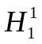 до ксенона 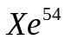. Заполнение ядерных оболочек / для каждой схемы дана матрица заполнения/ выполнено с соблюдением принципа минимального радиуса R_{я} для A - нуклонов о соблюдением расчётного количества ε - туннелей согласно рис. 53.
На рис. 53 дана модель ядра урана - 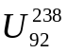.
Модуль комплексных координат действительная величина, для любого числа измерений пространства, так как только три направления в пространстве имеют протяжённость. В связи с этим можно для любого ядра говорить, об его объёме и объёме его оболочек.
Из соотношения Гейзенберга определим максимальную толщину мнимой оболочки
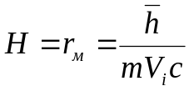, | (5.20.)
где - усреднённая максимальная величина обменного кванта на один нуклон в ядре.
Обменная масса, находящаяся в мнимой оболочке равна
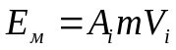 | (5.21.)
Объём мнимой оболочки рассчитывается по формуле (5.7)
Плотность энергии в мнимой оболочке
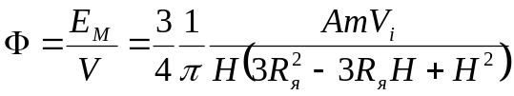 | (5.22.)
Давление обменной массы через один ε - туннель выразится как произведение плотности Φ, площади кольца - S_{к} толщины мнимой оболочки 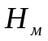
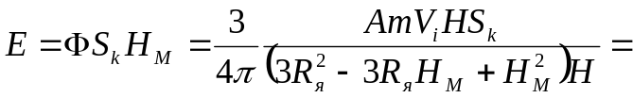
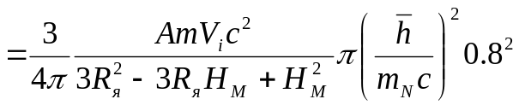
Площадь сечения нуклона можно подсчитать, приняв за его радиус величину его электрического радиуса, надежно установленного экспериментальными исследованиями
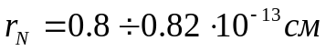,
то есть
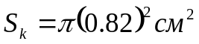 | (5.23.)
В формуле энергии связи стоит квадрат длинны, поэтому величину 10⁻²⁶ опускаем.
В итоге имеем выражение
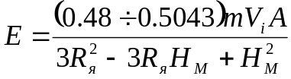 | (5.24.)
Нуклоны и мезоны находятся в одной ядерной системе, поэтому высоту H_{M} корректируем по принятому радиусу протона
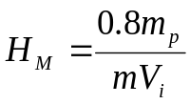 | (5.25.)
Корректировка дает выражение
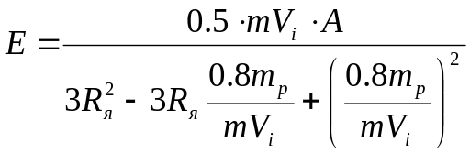 | (5.26.)
Это выражение дает энергию связи, приходящуюся на один ядерный ствол. Полная энергия связи ядра атома должна учитывать количество n_{i} - ядерных стволов конкретного ядра и его состояние в периодической таблице, то есть величину P_{i} [24], [25], [26].
Окончательная формула энергии связи атомного ядра выразится:
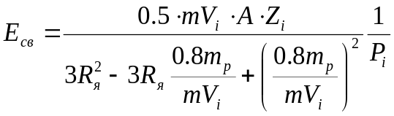 | (5.27.)
формула (5.27) определяет связь основных параметров атомного ядра с учётом его состояния:

10⁺¹³ R_{я} | — радиус ядра
Z_{i} | — заряд ядра
A_{i} | — число нуклонов в ядре,
 | — величина обменного кванта на один нуклон,
P_{i} | — положение ядра в системе,
поэтому её можно назвать уравнением состояния ядерной материи.

5.5.2. Построение диаграммы состояния ядер элементов периодической таблицы Д.И. Менделеева.
Запишем формулу (5.27) в виде:
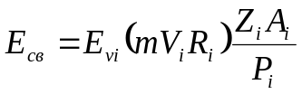 | (5.28.)
Выделенная величина E_{vi} есть функция радиуса ядра R_{я}, массы обменного кванта - на один нуклон в ядре атома, Величина E_{vi} не зависит от заряда ядра - Z_{i} массового числа A_{i} и переодичности P_{i}.
В координатах mV_{i} - R_{i} величина E_{св} определяет точки, в которых каждое конкретное ядро имеет ε -туннели с одинаковой величиной насыщения обменной массой mV_{i}.
Решим формулу (5.27) относительно радиуса ядра - R_{i}.
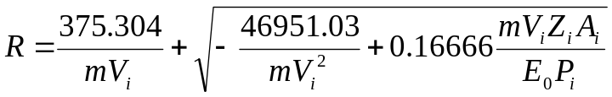 | (5.29.)
Для ядер периодической таблицы при E_{i}=E₀, P_{i}=P₀ минимальный радиус ядер определяется условием, когда подкоренное выражение равно нулю: 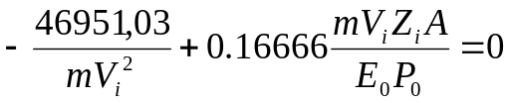
Решим уравнение относительно массы обменного кванта
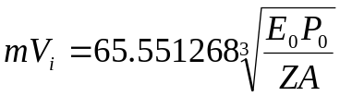 | (5.30.)
В этом случае ядро будет иметь радиус
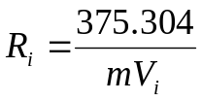. 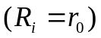 | (5.31.)
Зависимости (5.30), (5.31) определяют точку на диаграмме, которую принимаем за нулевую точку состояния атомного ядра.
Состояние атомного ядра изменяется, если ядро переходит в систему с другим значением P_{i}. Ядро будет иметь исходную энергию связи – E₀, однако другой обменный квант mV_{i} и следовательно другой радиус ядра – R_{i}.
Изменение величины периодичности P_{i} в формулах 5.28-5.31 при постоянных E₀, Z, A на диаграмме mV_{i} - R_{i} /рис. 55, 56, 57/ даёт кривую предельных размеров радиусов ядер в периодических системах с P_{i}-V_{ar}.
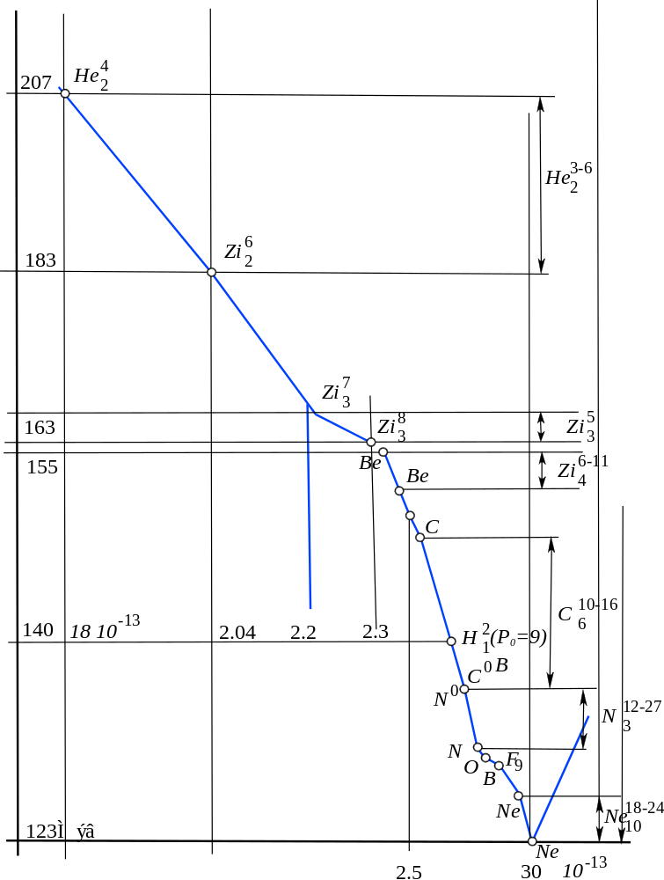
Рис 55. Диаграмма потенциальных ям ядер элементов от гелия до неона. Диаграмма характеризуется большим интервалом изменения значения обменного кванта и радиуса ядра.
Формулы (5.30), (5.31) определяют положение ядра атома при изменении P_{i} относительно P₀:
а) если 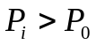 ядро имеет 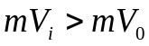, 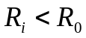,
б) если 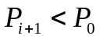 то 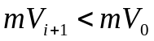, 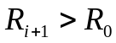.
Состояния с 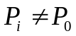 являются возбуждёнными состояниями. Кривая возбуждённых состояний конкретных ядер совпадает с кривой предельных радиусов невозбуждённых состояний ядер с Z_{i} и A_{i} при .
Таким образом, начальные состояния и возбуждённые располагаются на одной кривой.
На рис. 55,56,57 представлены исходные состояния ядер периодической таблицы Д,И. Менделеева, отвечающие .
Рис 56. Диаграмма потенциальных ям ядер по периодам таблицы элементов Д.И. Менделеева. Даны интервалы изменения величины обменного кванта и радиуса атомного ядра.
Отметим основные особенности диаграммы:
а) Открывает диаграмму предельной кривой ядро атома гелия 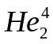 с максимальным по величине значением обменного кванта 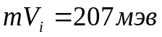 и минимальным радиусом 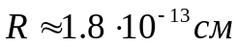.
б) Расположение ядер изотопов гелия , лития - 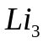, дейтерия - 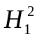, трития - 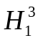 взаимно перекрывают друг друга.
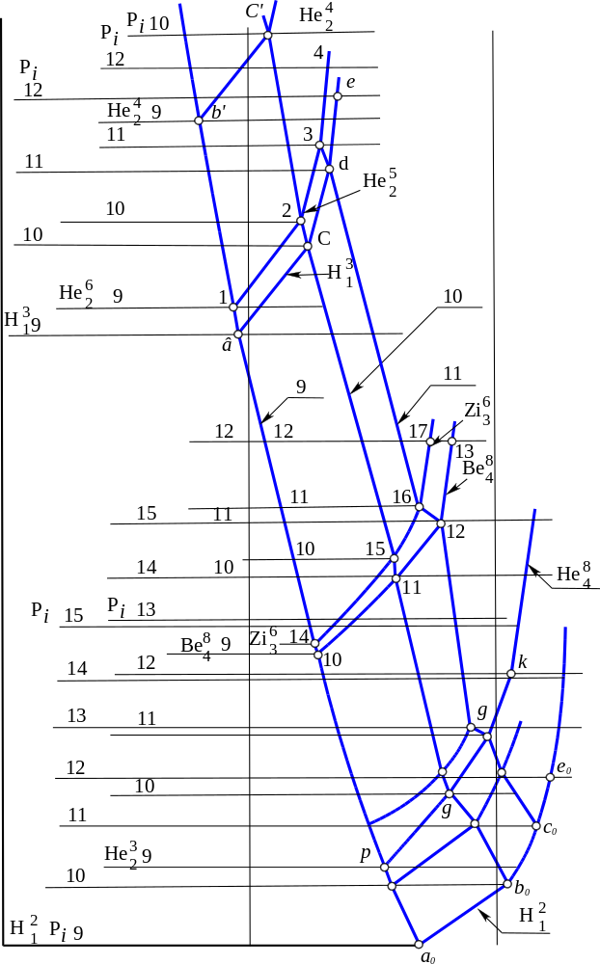
Рис 57. Диаграмма возбуждённых состояний ядер элементов, участвующих в реакциях синтеза.

/ так ядро атома дейтерия имеет радиус больше радиуса ядер изотопов лития /.
с) Первый период таблицы элементов / от ядра гелия до ядер изотопов неона 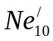 / занимает верхнюю часть диаграммы, так что для ядер этого периода характерны большая величина обменных квантов и малые радиусы ядер:
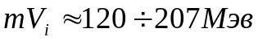, 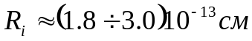.
Для первого периода характерен большой интервал изменения значений обменного кванта и радиуса атомного ядра.
д) Интервалы изменения обменных квантов / их значений/ к концу периодической таблицы падают, падают их абсолютные значения. Соответственно растут значения радиусов ядер и падают интервалы их изменения по периодам. Так начиная с ядер изотопов криптона 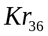 до конца периодической таблицы величина обменного кванта изменяется от значения
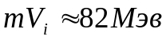
до 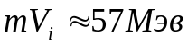 / всего на 25 Мэв /, а радиус атомных ядер в интервале: 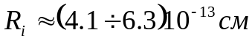. На рис 55, 56 в масштабе показаны интервалы изменения обменного кванта, отвечающие периодам таблицы.
е) Величина обменного кванта на диаграмме предельных состояний падает с 207 Мэв до 57 Мэв то есть примерно в 3.2 раза и соответственно обратно пропорционально увеличивается радиус атомного ядра.
Замечание. Вопрос о положении на диаграмме протона и нейтрона требует особого рассмотрения.
В соответствии с формулой (5.29), если увеличить величину обменного кванта mV_{i} на один нуклон, оставив постоянным E₀ в формуле (5.30), то радиус атомного ядра будет увеличиваться. На рис. 55, 56, 57 представлены линии максимального расширения радиуса атомного ядра для элементов
закрывающих ряды периодической таблицы. Эти линии будем называть линиями предельного (по радиусу ) возбуждения атомного ядра.
Обе линии: предельного сжатия и предельного расширения ядра атома элемента образуют потенциальную яму, определяющую на диаграмме mV_{i} - R_{i} область существования конкретного атомного ядра.
Линии предельного сжатия и предельного расширения имеют особую точку при значениях: E_{i}=E₀, P_{i}=P₀ в которой величина обменного кванта mV₀ имеет для конкретного атомного ядра своё минимальное значение.
Характер линии предельного расширения показывает, что с начало при небольшом росте величины обменного кванта происходит резкое увеличение исходного радиуса R_{я}, а в дальнейшем увеличение происходит медленнее даже при значительном росте этой величины.
С увеличением заряда Z ядра область его существования растёт по площади на диаграмме / рис 55,56, 57 /. Для ядер первого периода этот порядок нарушен, так что ядро с меньшим значением - Z_{i} может перекрывать область существования ядра с большим значением Z. Область существования изотопов первого периода в значительной степени определяется массовым числом А, в то время как для ядер тяжёлых элементов массовое число играет роль только в пределах одного заряда.

5.5.3. Оценка возбужденного состояния атомных ядер периодической таблицы элементов Д.И. Менделеева.
Анализ диаграмм состояний ядер элементов, представленных на рис 55,56,57 показал:

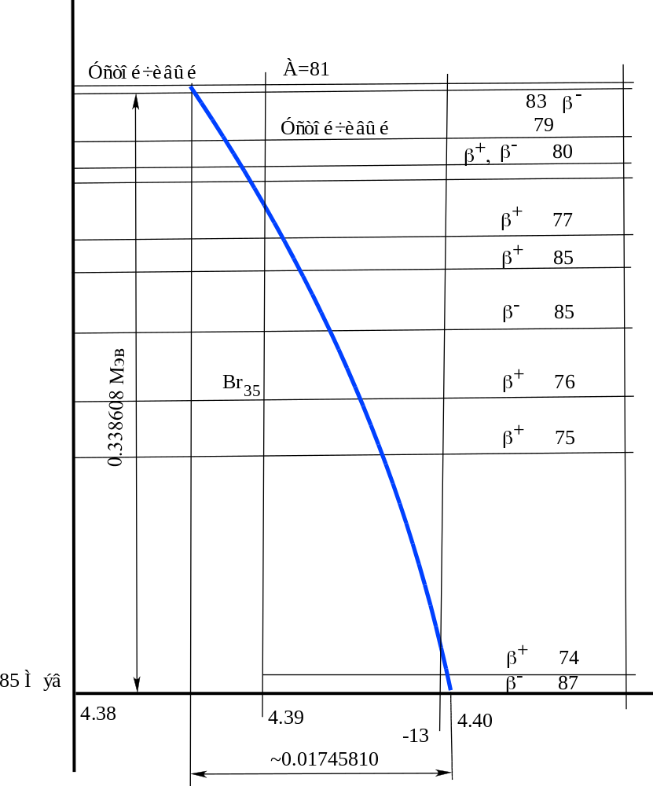
Рис 58. Кривая состояний ядер изотопов Брома. Устойчивое ядро брома обладает максимальным обменным квантом и минимальным радиусом.
Увеличение площади потенциальной ямы как области существования ядер на диаграмме mV_{i} - R_{i} сокращается к концу периодической таблицы. Резкое сокращение площади происходит для ядер целых рядов периодической таблицы, как это показано на рис 55,56,57. К концу таблицы область
существования фактически не изменяется от параметра A, характеризующего ядро как изотопное - А.
На рис 57, 58 дана часть кривой сжатия для ядер изотопов Арсения 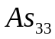 и брома 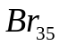, которая и характеризует изменение области существования ядра в
зависимости от массового числа А. Интервал этой кривой по обменному кванту mV_{i} и радиусу R_{i} заключён в узких пределах по сравнению с теми же интервалами для ядер элементов первого периода. Для α - радиоактивных ядер это сокращение выражено ещё более сильно и так далее к тяжелым ядрам таблицы элементов.

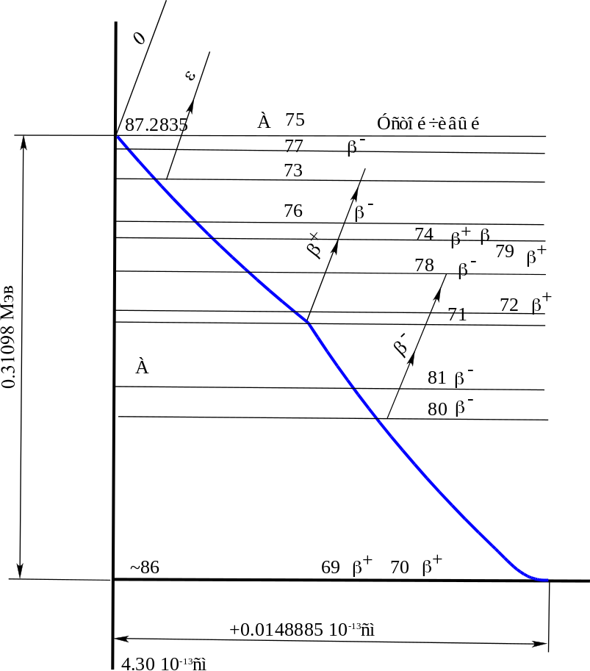
Рис. 59. Кривая состоянии ядер изотопов Арсения. Устойчивое ядро изотопа имеет максимальный обменный квант и минимальный радиус.
На рис 57, 58 показано, что устойчивый изотоп имеет минимальный радиус и максимальный обменный квант. Из диаграммы следует, что неустойчивые состояния можно рассматривать как возбуждённые состояния относительно устойчивого состояния. Уровень неустойчивости тем выше, чем больше между ними расстояние по кривой предельного сжатия. Согласно формулам (5.27 - 5.31), определившим построение диаграммы, уровень возбуждения ядер относительно друг друга выразится:
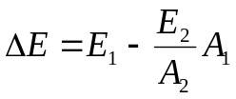 | (5.32.)
Любое ядро изотопа одного элемента / A₁, E₁ / можно рассматривать как возбуждённое состояние ядра изотопа другого элемента / A₂, E₂ /.
Расчёт показывает, что в пределах ядер изотопов одного элемента возбуждение достигает до 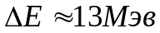.
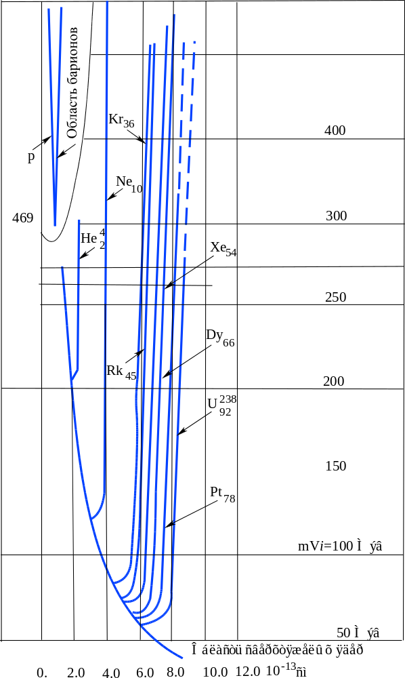
Рис. 60. Общий вид диаграммы состояния ядерной материи. Протон имеет минимальный радиус и максимальное значение обменного кванта и занимает верхнее положение на диаграмме. Потенциальная яма возбуждённых состояний протона определяет таблицу барионов.

5.5.4. Общий вид диаграммы состояния ядер элементов периодической таблицы Д.И. Менделеева.
Полная диаграмма состояния ядерной материи представлена на рис 50. Диаграмма синтезирует все свойства диаграмм рис 55- 59 и включает устойчивое положение на диаграмме протона.
Протон находится в вершине диаграммы. Его потенциальная яма самая узкая по площади. Возбуждённые состояния протона в потенциальной яме есть устойчивые состояния барионов. В устойчивом положении протон удерживается самым высоким по величине значением обменного кванта
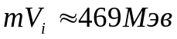
и его потенциальная яма характеризуется самой высокой энергией связи на один нуклон
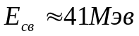
Особое место на диаграмме занимает ядро дейтерия - , Ядро расположено ниже ядер гелия- 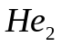, лития - , бериллия - 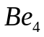, бора - 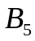, углерода - 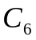.
Обменный квант ядра дейтерия близок к энергии π - мезона и равен
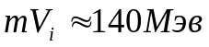
Положение ядра изменится, если ядро перейдёт в другую- периодическую таблицу. На рис 56 дано положение ядра дейтерия при P_{i}=3, P_{i}=1.
В конечном счёте изменение положения любого ядра в зависимости от величины периодичности говорит о единстве пространства и материи.
Состояние конкретного ядра заряда Z и массового числа А определяется точкой на диаграмме mV_{i} - R_{i}, положение которой характеризует ядерную материю с позиций активных ядерных превращений в реакциях синтеза и деления. На рис 57 рассматривалась диаграмма возбужденных состояний ядер
элементов, участвующих в реакциях синтеза.
Диаграммы рис. 55- 60 построены по результатам расчётов и графических построений на ЭВМ. Приведены графические построения потенциальных ям ядер элементов, участвующих в реакциях синтеза. Диаграмма позволяет определить область наиболее выгодную для той или иной реакции синтеза. Знание этих областей и поведение в них исходных компонентов может оказаться решающим в её осуществлении.
При выводе формулы энергии связи использованы допущения, важнейшими из которых является: введение сферически-симметричной формы ядра, введение структурного параметра, введение обменного кванта в расчет.
Конкретным значениям параметров, входящих в расчетную формулу, отвечает конкретная величина энергии связи ядра. Оценка формулы на сходимость с экспериментальными данными была произведена выше и дала хорошие результаты. Однако исследования по формуле необходимо продолжить, чтобы выявить, что дает формула при исследовании процессов распада и синтеза ядер. Для этого были расчитаны диаграммы, которые дают графическое представление о взаимосвязи параметров. Ядро есть квантовая система, для которой такие параметры как обменный квант, структурный параметр непрерывно меняются вызывая изменение формы ядра его энергии связи, вызывая радиоактивные распады.
Рассчитанные диаграммы выделяют области существования ядер. Области взаимно накладываются друг на друга, определяя возможность существования разных ядер элементов при одних и тех же конкретных параметрах. Это подтверждает возможность взаимного превращения ядер. Поэтому область на диаграмме 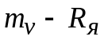превращается в узкую зону по изменению параметра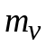. Однако механизм взаимного превращения ядер диаграмма не вскрывает.
Величина обменного кванта равная 469 мэв для протона чисто математическая, так как она расчитана при 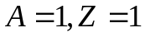 и представляет результат экстраполяции формулы энергии связи. Вывод формулы при таких параметрах невозможен.
Диаграмму можно рассматривать до ядра 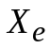, так как ядера второй половины переодической системы элементов являются составными. Поэтому величину радиуса атомного ядра в формулу энергии связи надо вводить в виде
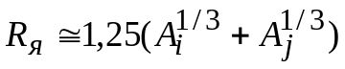, где 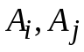- количество изотопов для ядер с зарядами соответственно 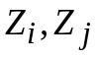. Естественно соблюдаются равенства 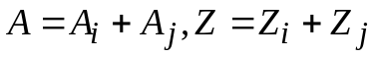.
При этом следует оставить для обоих изотопов 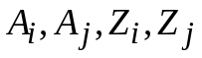одинаковый обменный квант.

